Deux cents migrants sahraouis dorment sous des couvertures et de bâches bleues sous le pont routier Saint-Jean. Au Centre de Rétention Administrative, les tentatives de suicide et les grèves de la faim se multiplient…
Rassemblons-nous pour agir ici !
De toute la force de notre simple présence silencieuse,
manifestons notre soutien
à ceux qui se mobilisent !
cercle de silence extraordinaire
mardi 29 Septembre 2015
18h30-19h30
place Pey-Berland à Bordeaux
Venez,
ne serait-ce que 5 minutes si vous ne pouvez donner plus !
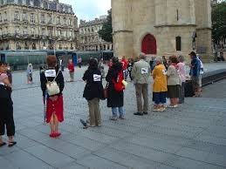

Contact : FEP, 201 rue Robespierre, 33401 TALENCE • Tél : 0612550481– Courriel : edileuza.gallet@fep.asso.fr

